Разработка заданий по теме «Экология» (10 класс, урок английского языка, УМК Spotlight 10)
ФИО слушателя Дихнич Д.Д.
Дата: 27.08.2022
- Задание на говорение (в качестве введения в урок и речевой разминки). Учащиеся заранее подготавливают небольшой рассказ о событиях, которые произошли в мире. На английском.
- Задание используется, как введение в тему. Рецепт от врача с диагнозом «Облысение после кислотного дождя» как задание на урок. Только после его прочтения можно определить, что обучающиеся
будут делать. Можно задавать вопросы: кто автор рецепта, каков диагноз пациента, что необходимо делать.
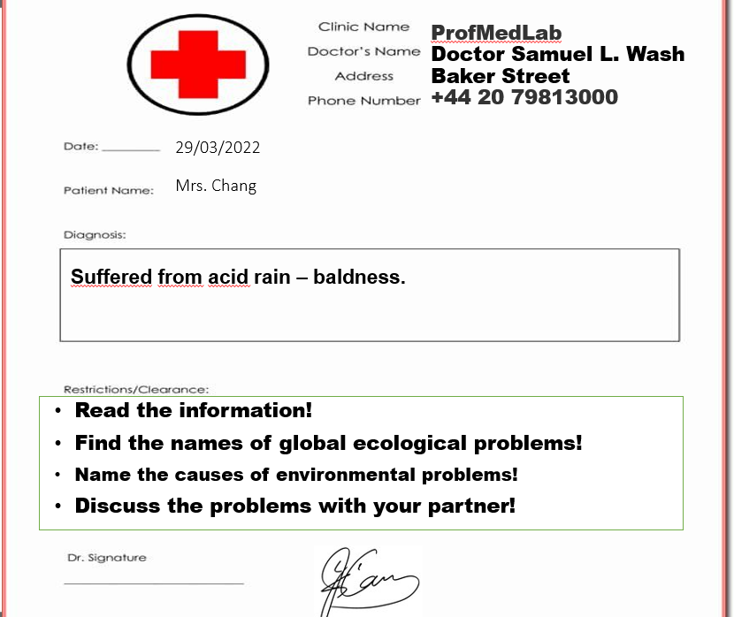
- Заполнение кластера по теме «Проблемы экологии»
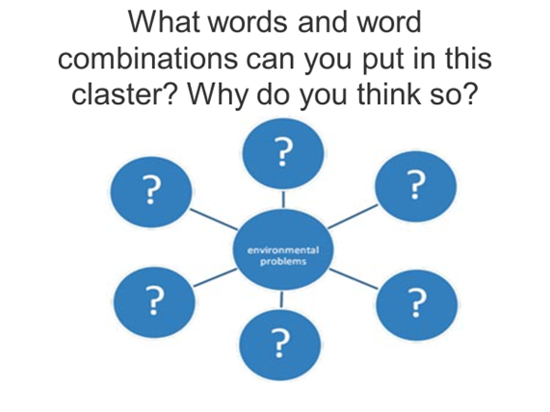
- Работа с текстом, затем заполнение «Рыбного скелета» по тексту.
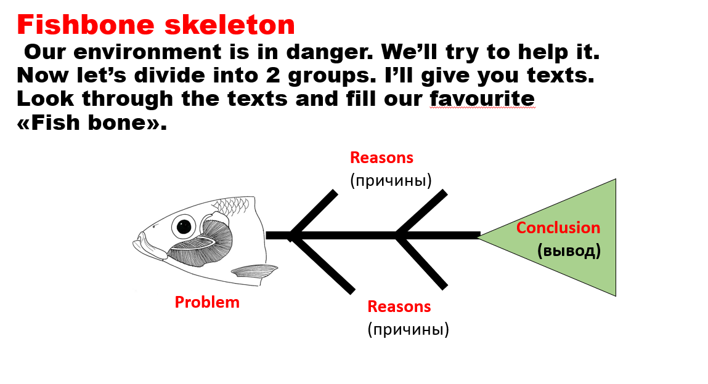

- Заполнение кроссворда после работы с текстом.

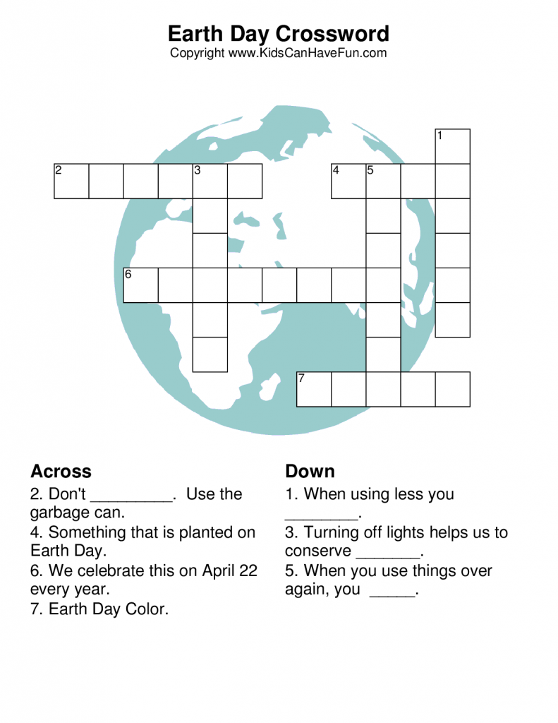
- Составление своего собственного рассказа (пересказа) по «Майндмэп» о том, что влияет на природу и каким образом (можно использовать в качестве домашнего задания)
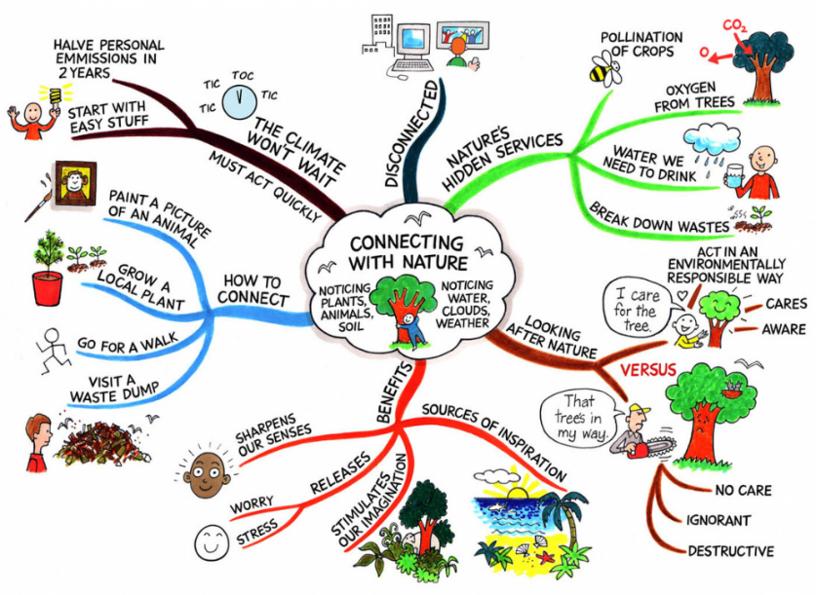
- Использование приема «Жокей и лошадь». Группа делится на две группы: «жокеев» и «лошадей». Первые получают карточки с началом, вторые – с продолжением. Каждый «жокей» должен найти свою «лошадь». «С одной стороны…, но с другой…».
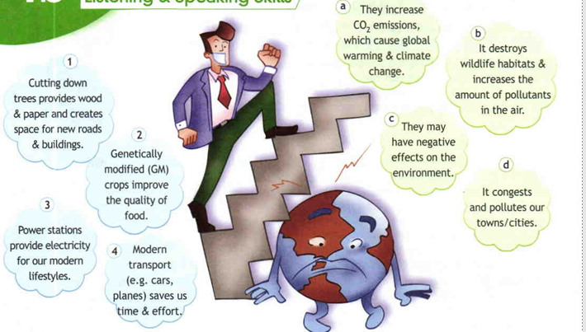
- Составление синквейна по теме, может быть выдано в качестве домашнего задания. Помогает подготовиться к пересказу. Пример:
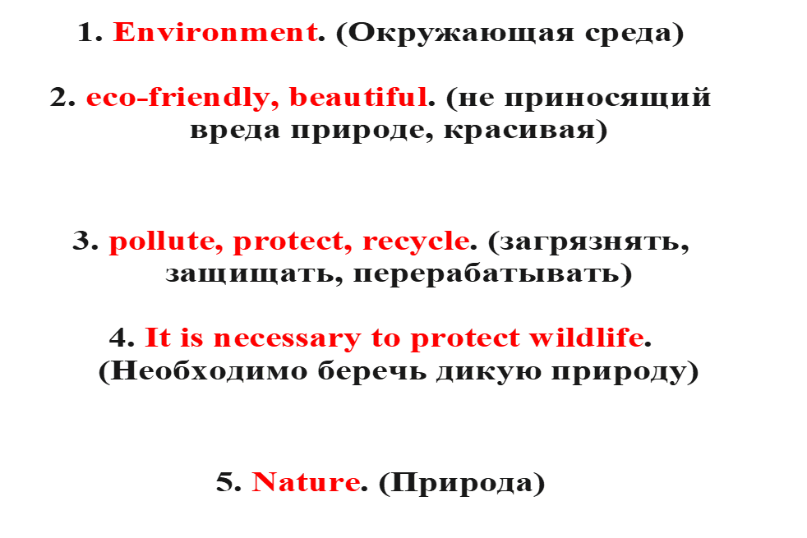
- Задание на аудиовосприятие. Включается музыка с одним из природных явлений. Ученик должен подумать, к какой картинке относится это явление и соотнести. При этом сообщить, что же произошло, какие чувство мог испытывать человек в этот момент, какие чувства испытывал бы он в этот момент.
- По итогу урока предлагается задание – таблица ЗУХ (знаю, узнал, хочу узнать):
Знаю (можно заполнить в начале урока по теме) | Узнал (то, что узнал в течение урока) | Хочу узнать (заполняется в конце урока)

